Att använda Energiforsks rapportmall
Rapportmallen är uppbyggd med omslag, titelsida, sidor för förord, sammanfattning
och innehåll, samt en sida där du ska börja skriva din text.

Titelsida
På omslags- och titelsidan finns så kallade klicka-och-skriv-fält där du ska skriva in information. Skriv in informationen och hoppa till nästa fält med F11.

Rapportnummer och ISBN tillhandahålls av Energiforsk när rapporten är färdigskriven

Sidnumrering
Sidnumreringen är redan inlagd i mallen. Du ska inte själv ändra på den.

Förord, sammanfattning och innehåll
På sidan 3-6 finns färdiga rubriker för förord och sammanfattning på svenska och engelska.
Ignorera felmeddelandet vid innehållsförteckningen, det kommer att försvinna.

Innan du börjar skriva
Om du ska skriva i engelska mallen: Högerklicka på statusraden längst ner i Word och bocka för Språk. Där går det att välja engelska samt bocka ur inställningen Identifiera språk automatiskt. Då ska mallen hålla sig till engelska. Notera att inställningen Identifiera språk automatiskt gäller hela Word och går tyvärr inte att ställa in i endast en mall eller i ett dokument. Det går också att stänga av Identifiera språk automatiskt via GPO: Microsoft Word 2013, Review tab, Language | Set proofing language… Detect language automatically.

Börja skriva på sidan 7
På sidan 7 finns fältet [Klicka här och skriv första rubriken]. Klicka i fältet och skriv
en rubrik.
Klicka därefter i fältet för att skriva en ingress. När du trycker på enter byter Word automatiskt till formatmallen Brödtext för nästa stycke. Formatet Brödtext är det format du ska använda för den löpande texten.

Formatmallar
I mallen finns ett antal fördefinierade format som ska användas när man skriver ett dokument.
Vilka format som är tillgängliga syns i gruppen Format på fliken Start.
Gör så här för att använda en formatmall:
- Placera markören i det stycke du vill formatera (eller markera flera stycken).
- Välj formatmall i gruppen Format på fliken Start. Klicka på pilen till höger i formatlistan för att visa fler format.
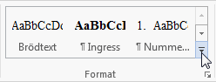
Du kan även klicka på dialogruteikonen i hörnet på gruppen Format för att öppna åtgärdsfönstret Format. Där finns en lättöverskådlig lista med tillgängliga formatmallar.
Dialogruteikon
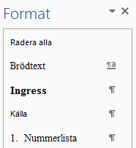
För att skapa en ny rubrik trycker du på tangenten enter och väljer en av rubrikformatmallarna ur gruppen Format på fliken Start.
För bilagor finns speciella rubrikformatmallar. Bilagorna får ”numreringen” A, B, C, etc och hamnar sist i innehållsförteckningen.
Det finns redan inbyggt extra avstånd före och efter formatmallarna, så du ska inte infoga egna blankrader t ex före rubriker.

Uppdatera innehållsförteckningen
När du har skrivit in rubriker, alternativt är färdig med hela rapporten, ska du uppdatera innehållsförteckningen. Ändra inte innehållssidan genom att själv skriva innehållsförteckningen. Det ligger en kod på sidan som automatiskt genererar innehållsförteckningen med förvalt format.
Du uppdaterar genom att högerklicka på innehållsförteckningen och i snabbmenyn välja
Uppdatera fält.
Om nedanstående dialogruta visas ska du välja Uppdatera hela tabellen.
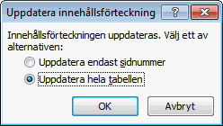

Punkt- och nummerlistor
Använd formatmallen Nummerlista respektive Punktlista för att göra punkt- och nummerlistor. Då får listorna rätt typsnitt, avstånd och undernivåer.

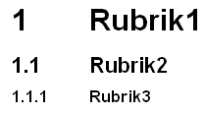
Numrerade rubriker – ta bort eller lägga till numrering
Rubrikerna 1-3 är
numrerade som
standard.
För att ta bort numreringen behöver du bara placera markören i rubriken och klicka på kommandot Numrerad lista i gruppen Stycke.
För att återfå rubriknumrering placerar du markören i rubriken och väljer aktuell rubrikformatmall t ex Rubrik 1.
Observera att du inte kan återfå en korrekt rubriknumrering genom att klicka på kommandot Numrerad lista igen.

Tabeller
Det finns ett färdigt tabellformat, som ska användas. Gör så här:
- Skapa först din tabell med kommandot Tabell på fliken Infoga.
- Markera sedan hela tabellen och välj tabellformatet Energiforsk tabell i gruppen Tabellformat på fliken Design i Tabellverketyget (visas endast när en tabell är markerad).
- Kontrollera att tabellen fortfarande är markerad och välj formatmallen Tabelltext (fliken Start, gruppen Format).
Tabellen blir nu formaterad med Arial 9 punkter och du får en färdig tabell med kantlinjer och högerställt för siffror, se exempel nedan.
 | Jan | Feb | Mars | April
Stockholm | 25 | 45 | 55 | 111
Göteborg | 33 | 55 | 45 | 45
Uppsala | 78 | 41 | 22 | 73

Upprepa radrubriker
Om en tabell går över flera sidor är det bra att ha kolumnrubrikerna överst på varje sida. Det gör man så här:
- Markera den/de rader som innehåller rubrikerna.
- Växla till fliken Layout i Tabellverktyget.
- Klicka på kommandot Upprepa rubrikrader i gruppen Data.

Objekt från andra program
Det bästa är att montera diagram och figurer från Excel som inbäddade Excel-objekt med kommandot Klistra in, Klistra in Special. Då ges möjligheten att redigera i efterhand vid behov. För objekt gjorda i Excel och som är inlagda i rapporten som bilder är det bra att också bifoga originalfilen.

Att tänka på för tabeller och figurer
En viktig grundregel för tabeller och figurer är att de är lika breda som brödtexten så långt det är möjligt eftersom det ser snyggt och rent ut. De ska inte vara bredare än brödtexten.

Beskrivning av Figur, Tabell, Formel - numrering och korsreferens
En beskrivning är en numrerad etikett, till exempel ”Figur 1”, som du kan lägga till för en tabell, figur, formel eller ett annat objekt. När du använder funktionen Beskrivning får du en automatisk numrering av tabeller och figurer.
Vill du även ha en förteckning över vilka figurer och tabeller som finns i rapporten är det enkelt att infoga en sådan på lämplig plats i dokumentet.
Vill du hänvisa till ett speciellt objekt i texten, ska funktionen Korsreferens användas. För att detta ska fungera måste du dock ha infogat beskrivning för objektet.

Infoga beskrivning
För att infoga en beskrivning gör man så här:
- Markera objektet (tabell, grafik, diagram, formel etc) som du vill lägga till en beskrivning till.
- Växla till fliken Referenser.
- Klicka på kommandot Infoga beskrivning i gruppen Beskrivningar.
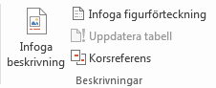
- Dialogrutan Beskrivning visas.
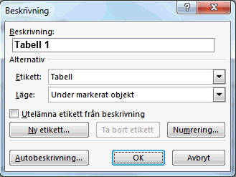
Standardinställningen i Word är att beskrivningen består av en etikett följt av en siffra. Dessa inställningar går att ändra under knappen Numrering.
- Under listpilen i rutan Etikett väljer du vilken typ av etikett du vill ha.
- Efter figurnumret i rutan Beskrivning kan du skriva in och komplettera med mer text.
- Under Läge kan du välja om beskrivningen ska stå ovanför eller under objektet.
- Klicka på knappen OK.

Infoga figurförteckning
Så här infogar du en förteckning över numrerade objekt:
- Placera markören där förteckningen ska vara.
- Klicka på fliken Referenser, gruppen Beskrivningar och kommandot Infoga figurförteckning.
- I fältet Etikett väljer du vad förteckningen ska innehålla.
- Klicka på knappen OK.

Infoga korsreferens
För att göra dynamiska hänvisningar till exempelvis kapitel och tabeller ska korsreferenser användas. Gör så här:
- Växla till fliken Referenser.
- Klicka på Korsreferens i gruppen Beskrivningar.
- Nu visas dialogrutan Korsreferens. Du kan växla mellan dokumentet och dialogrutan utan att behöva stänga rutan varje gång du infogar något.
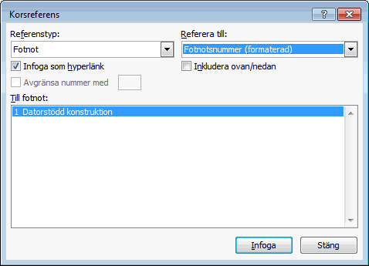
- Vid Referenstyp väljer du vilken typ du vill referera till. Vid Referera till väljer du exakt vad du vill referera till.
- Klicka på knappen Infoga och sedan på knappen Stäng.

Fotnot
Fotnoter visas längst ner på den sida där referenstecknet finns och slutkommentarer visas vanligtvis sist i dokumentet.
När du infogar fotnoter i Normalläge öppnas ett fotnotsfönster för att skriva in fotnotstexten. I Utskriftslayoutläge flyttas markören till läget för fotnoten. Det är enklare att arbeta i Utskriftslayoutläge.
När du infogar en fotnot i texten kommer det att markeras i texten enligt nedan. Standardinställningen är att en siffra markerar fotnoten.
CAD (Computer Aided Design)¹
Som standard skrivs fotnoten ut längst ned på sidan. Fotnoten separeras från löptexten med en linje, se nedan.

datorstödd konstruktion

Infoga fotnot
- Växla till fliken Referenser.
- Klicka på kommandot Infoga fotnot i gruppen Fotnoter.
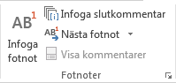
- Skriv in fotnotens text.
Om du vill ändra formatet för fotnoterna gör du så här:
- Klicka på dialogruteikonen
i gruppen Fotnoter.
- Gör de inställningar som önskas.
- Klicka på knappen Infoga.

Flera likadana fotnoter
När du vill ha flera fotnotsreferenser på en sida som refererar till samma fotnotstext ska du inte infoga flera fotnoter. Infoga istället en korsreferens till fotnoten, se Infoga korsreferens.

Sökord
När vi publicerar rapporten på webben lägger vi in rapportens sammanfattning i fältet för sökord. Tänk därför på att använda ord som speglar rapportens innehåll och viktigaste resultat i den sammanfattande texten.

